Liborio Lombardo, sacerdote
Mito, storia e religione nei Nebrodi
di Sebastiano Lo Iacono

Don Liborio Lombardo è nato a Udine, nel 1939. Ha compiuto gli studi nei seminari di Catanzaro e Patti. La laurea in Pedagogia l’ha conseguita presso l’Università di Palermo.
A Messina, è stato allievo del professore Ettore Caracciolo, preside dell’Istituto di Psicologia.
Padre Lombardo, che è membro della Società Italia di Psicologia, è stato docente di storia e filosofia in numerosi licei della nostra provincia, nonché in quello mistrettese.
Ha diretto il “Centro Diocesano di Promozione per la vita” di Patti-Tindari, e ha collaborato con la rivista “Studi di psicologia dell’educazione”.
In questo settore ha promosso anche numerosi convegni di studi su alcune delle psicopatologie dell’età adulta e infantile, come l’autismo e la schizofrenia, che si sono tenuti proprio a Tindari.
La giuria del premio internazionale “Giuseppe Cocchiara”, negli anni scorsi, segnalò con un notevole riconoscimento il suo primo libro sulla Madonna della Luce e i Giganti di Mistretta.
Don Liborio Lombardo ha pubblicato, nel mese di febbraio 2006, La festa di San Giacomo a Capizzi (Mito-Storia-Religione. Questo lavoro è stato stampato a Messina.
Lo studio pubblicato nel 1989, presso la casa editrice Pungitopo, di Patti Marina, era intitolato I Gesanti. Ipotesi interpretativa sulla festa della Madonna della Luce di Mistretta. Entrambi gli studi sono due densi saggi di analisi etno-antropologiche che si associano ad altrettante ricche e nutrite considerazioni sulla storia delle religioni, sulla mitologia classica antica e sulle tradizioni popolari del popolo siciliano e dei Nebrodi.
L’ultimo lavoro di padre Lombardo è intitolato La devozione a San Calogero eremita, pubblicato dalla Pungitopo nel 2016.
Don Liborio Lombardo è deceduto a Mistretta, il 15 maggio 2017.

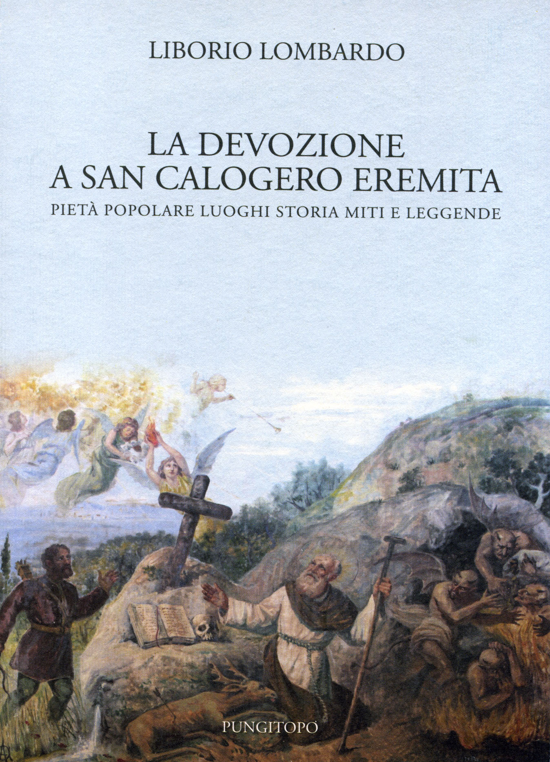
©sli per Mistrettanews2017

